ČUTILA (učb. str. 132,133)
Sreda, 20.5.
- Čutilo je sprejemnik našega telesa, ki povezuje naše telo z zunanjim okoljem.
- Čutila pri živalih:
Praživali _____________ čutil.
Vrste čutil:
čutilo | zaznave

Vsako čutilo ima svoje ____________________, ki so občutljive le za določene dražljaje (svetloba, zvok, snov, dotik, toplota,…).

- Kako začutimo?
Četrtek, 21.5.
OKO
- Oko je čutilo za zaznavanje _______________________.
- Čutilne celice ( ) se nahajajo v ________________.
- Nariši oko in označi sestavne dele.
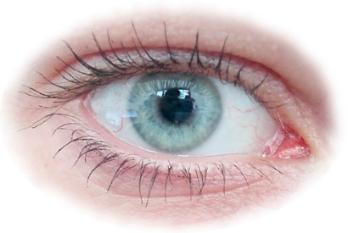

Zelo dobro razvito oko imajo mehkužci, žuželke (sestavljeno oko) in vretenčarji (najbolje razvito oko imajo ___________).

Petek, 22.5.
UHO

- Uho je čutilo za ______________ in ________________.
- Zgradba ušesa:
- ______________________________

- ______________________________

- ______________________________

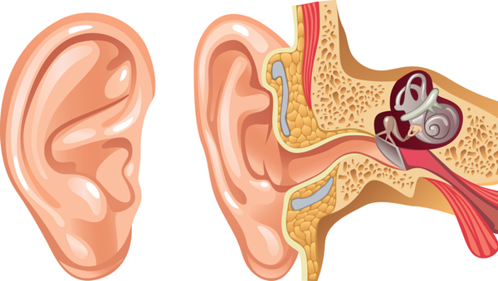

- Čutnice za sluh se nahajajo v ____________, za ravnotežje v ______________.

Ribe zaznavajo tresljaje s ________________________.

